Соколова Нина Александровна

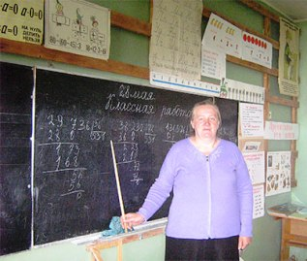

Должность: | Учитель начальных классов
Преподаваемые предметы: | Русский язык, литературное чтение, окружающий мир, рисование, музыка, технология
Образование: | Среднее специальное  Старицкое педагогическое училище, 1997год
Категория: | Первая (Приказ № 46-аот 16.04.13г)
Стаж работы: | С 15.08.77г. Приказ №29
Курсы повышения квалификации  (дополнительное  образование | 2000год - ТОИУУ – начальные классы.  2012г. – ГАУ ДПО (ПК) «Брянский институт повышения квалификации работников образования «Технология обучения на основе системно-деятельностного подхода (введение ФГОС) – 72 часа  2015г.- Применение современных технологий в государственно- общественном управлении качеством образования». Курсы КГБУДПО «Алтайский краевой институт повышения квалификации работников образования» рег № 687
Методическая тема | Использование игровых моментов для развития логического мышления школьников и применение тестирования для определения личностных результатов учащихся по предметам в начальной школе.
Участие в проф. конкурсах | участие в региональном конкурсе «Самый классный классный» 2013г
Грамоты, благодарности | Грамота Министерства образования: 05.06.2008г.  Грамота Областного департамента образования  Грамоты РОО: 20.08.88г;/ 20.04.90г;/ 04.12.2004г;/ 27.08.12г;/04.12.14г;/  Грамоты Администрации района: 28.08. 2003г.;/ 20.08.07г;/

